單元二：輕奶油蛋糕製作

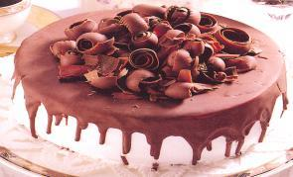

生活故事
美香：這種蛋糕真好吃，味道又香又濃，又有巧克力裝飾，讓人看了忍不住就流口水。
大炳：因為它有巧克力，吃完後記得刷牙，否則很容易蛀牙美香：這是不是就叫巧克力蛋糕，下次我才記得怎麼買。
大炳：巧克力蛋糕有很多種做法，如果是戚風蛋糕的做法，就叫戚風巧克力蛋糕，你吃的這種做法是麵糊類蛋糕的做法，是輕奶油蛋糕的一種，所以叫「巧克力奶油蛋糕」，又有一個很特殊的名字，叫做「魔鬼蛋糕」。
美香：為什麼？
大炳：因為它是巧克力奶油蛋糕，外觀又淋巧克力醬，又用巧克力裝飾，顏色剛好和天使蛋糕（白色）相反，所以就有人開玩笑的取名為「魔鬼蛋糕」。
美香：嗯，真有意思，我滿口的魔鬼蛋糕，再不去刷牙，那魔鬼就要蛀我的牙了。
大炳：好習慣。


知識寶庫
製作輕奶油蛋糕前注意事項
製作流程：輕奶油蛋糕也是麵糊類蛋糕的一種，和重奶油蛋糕一樣只是奶油的成分比較低，所以製作流程一樣。
裝模：和重奶油蛋糕一樣。
烤焙：輕奶油蛋糕因配方內使用材料成分的關係，化學膨大劑使用量較多，麵糊比重比較輕，所以溫度用190℃~232℃的高溫來烤焙。測試蛋糕是否烤熟，和重奶油蛋糕一樣。
冷卻與貯藏：出爐後，放在烤盤內讓它散熱至不燙手再拿出，繼續冷卻1~2小時再裝飾。如果沒有裝飾的蛋糕，在室溫下就可以保存了，但如果經過裝飾的蛋糕則應保存在2~10℃的冰箱中。



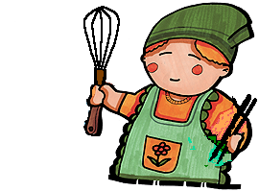
活動考驗
活動目標
了解輕奶油蛋糕的特性與種類。
了解輕奶油蛋糕的基本做法。
學會輕奶油蛋糕的攪拌方法。
學會輕奶油蛋糕烤模的處理。
學會輕奶油蛋糕烤焙熟度的判定方法。
材料配方與製作程序
輕奶油蛋糕—8吋圓烤模三個
材料與配方
材料 |  | 百分比（%） | 重量（g）
1 | 奶油 | 26 | 135
1 | 白油 | 14 | 70
1 | 細砂糖 | 100 | 513
1 | 鹽 | 2 | 10
1 | 乳化劑 | 2 | 10
2 | 全蛋 | 44 | 228
3 | 奶水 | 73 | 260
4 | 香草粉 | --- | 1/2小匙
4 | 低筋麵粉 | 100 | 513
4 | 發粉 | 5 | 26
合計 |  | 364 | 1864
2.製作程序---烤箱預熱上火170/下火190℃。
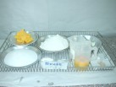
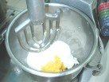
（1）材料秤量。
（2）油、糖、鹽、乳化劑打發。

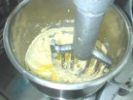
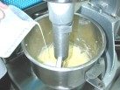
（3）全蛋分次加入拌勻。
（4）奶水直線加入拌勻。

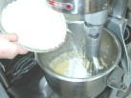
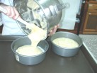
（5）粉類加入拌勻。
（6）裝模。

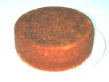
（7）烤約40分。
（8）裝飾。
（二）魔鬼蛋糕---2長條500g蛋糕模量
材料與配方
材料 |  | 百分比（%） | 重量（g）
1 | 奶油 | 26 | 65
1 | 白油 | 26 | 65
1 | 乳化劑 | 3 | 7
1 | 細砂糖 | 124 | 310
1 | 鹽 | 2 | 5
2 | 小蘇打 | 3 | 7
2 | 可可粉 | 17 | 43
2 3 | 全蛋 | 57 | 143
4 | 奶水 | 114 | 285
5 | 香草粉 | --- | 1/4小匙
5 | 低筋麵粉 | 100 | 250
合計 |  | 472 | 1180

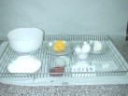
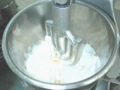
2.製作程序---烤箱預熱上火170/下火180℃。
（1）材料秤量。
（2）油、糖、鹽、乳化劑打發。

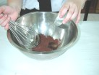
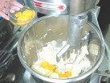
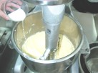
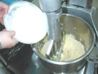
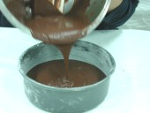
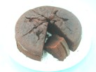
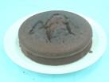
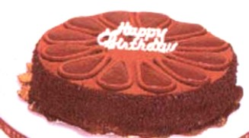
（3）小蘇打、可可粉拌勻。
（4）全蛋分次加入拌勻。
（5）奶水直線加入拌勻。
（6）加入麵粉、香草粉拌勻。
（7）裝模。
（9）成品
（8）烤約40分鐘。
（10）裝飾

（三）檸檬蛋糕---24個量
材料與配方

材料 |  | 百分比（%） | 重量（g）
1 | 奶油 | 66 | 200
1 | 白油 | 26 | 80
2 | 糖粉 | 93 | 280
2 | 鹽 | 0.6 | 2
3 | 全蛋 | 100 | 300
4 | 檸檬汁 | 6 | 20
5 | 發粉 | 2 | 6
5 | 低筋麵粉 | 100 | 300
合計 |  | 393.6 | 1188

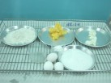
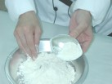
製作程序---烤箱預熱上火180/下火200℃。
（1）材料秤量。
（2）模型擦油、撒高筋麵粉。
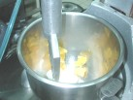
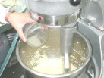
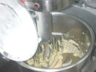
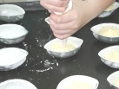
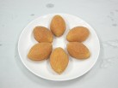
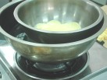
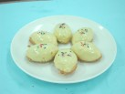
（4）全蛋分次加入拌勻。
（5）檸檬汁直線加入拌勻。
（6）發粉、麵粉加入拌勻。
（7）裝模6分滿。
（8）烤約20分。
（9）檸檬巧克力隔水加熱。
（10）沾巧克力米、裝飾。
（3）油、糖、鹽打發。

肆、學習指引

一、重點整理
輕奶油蛋糕做法
糖油拌合法 粉油拌合法
糖、油打發
粉類、油打發

蛋分次加入拌勻
糖、鹽加入拌勻

奶水直線加入
蛋分次加入拌勻

粉類加入拌勻

奶水直線加入

裝模、烤焙

裝模、烤焙

成 品
成 品

二、預習活動：預習下一個單元---天使蛋糕的製作。
三、增強活動：依照課本製作步驟，練習製作一種蛋糕讓家人品嚐。
四、作業活動：在家做好蛋糕後，請依照表格內的項目，自己（或和家人）打勾，看看自己的表現。
獨立完成（﹪）  項 目 | 100 | 80 | 60 | 40 | 20
1.能說出製作輕奶油蛋糕的步驟
2.準備好所需要的器具和秤量材料
3.會處理烤模
4.會使用攪拌機
5.能依步驟，依次加入材料拌勻
6.能依材料不同調整攪拌機的速度
7.能判別麵糊攪拌是否完成
8.會裝烤模
9.會控制溫度及時間
10.會清洗並收拾器具
參考書目：
馬宗慶、楊健華(民89)。烘焙ⅠⅡ。復文書局。
周淑玲(民82)。巧手做蛋糕。漢光食藝叢書。
蛋糕與西點(民85)。中華穀類食品工業技術研究所出版。

